Werkwijze voor het ingeven van foto’s voor de OVU wedstrijden
Overzicht:
- Log in op de OVU site
- Kies “wedstrijden” en dan “wedstrijddeelnames”
- Selecteer de gewenste wedstrijd
- Ingeven van de foto’s
Geef de foto’s in van de verschillende leden die deelnemen – gebruik opeenvolgende volgnummers voor de foto’s
- Verstuur de lijst naar de wedstrijdcommissaris
- Eventuele correcties: enkel via de wedstrijdcommissaris
- Herhaal eventueel vanaf 3. voor een tweede wedstrijd

Meer informatie:
1. Log in op de OVU site:
Gebruik de login naam (“ClubXX” waarbij XX staat voor het OVU nummer van uw club) en het paswoord die door de webmaster toegekend werden. Indien je het paswoord niet meer kent: contacteer de webmaster.

2. Kies “wedstrijden” en dan “wedstrijddeelnames”:
Na elkaar verschijnen volgende vensters:
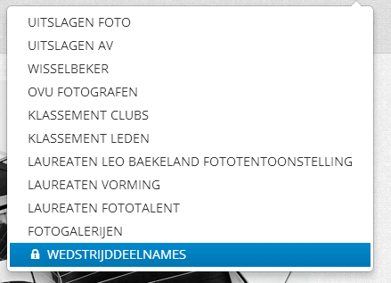
Screenshot 1

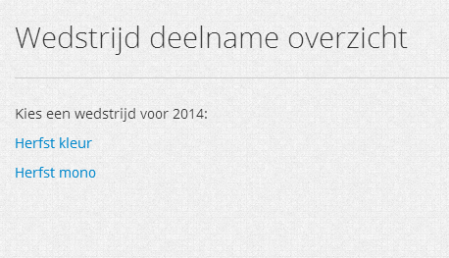
Screenshot 2

3. Selecteer de gewenste wedstrijd:
Na de keuze van de wedstrijd zie je een scherm waar je de deelnemers en hun werken kunt toevoegen
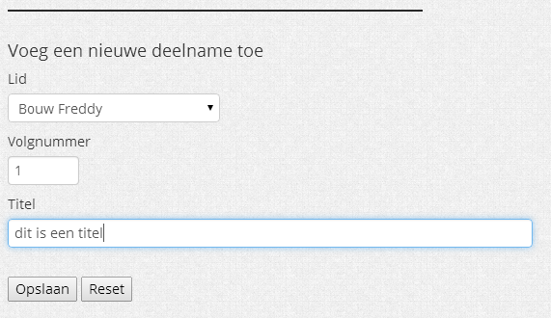
Screenshot 3

4. Ingeven van de foto’s:
Het ingeven van de foto’s gebeurt door de auteur te selecteren, het volgnummer en de titel van de betreffende foto in te vullen. Automatisch wordt nu ook het CvB nummer van de betreffende auteur ingevuld.
Als alle gegevens in orde zijn, kunnen die via “opslaan” ingegeven worden.
Belangrijk: je dient de foto’s van een bepaalde wedstrijd steeds opeenvolgende volgnummers toe te kennen, beginnend vanaf 1. Zoniet zal bij het versturen van de lijst een foutmelding gegenereerd worden. Uiteraard moet je voor een eventuele tweede wedstrijd terug beginnen nummeren vanaf 1.
Zorg er uiteraard voor dat het volgnummer op de lijst overeenstemt met het volgnummer op de rugzijde van de foto!
“Reset”: met deze knop kun je de ingegeven gegevens van een bepaalde foto wissen en opnieuw ingeven.
Nadat je enkele foto’s ingegeven hebt, ziet je scherm er bijvoorbeeld als volgt uit:
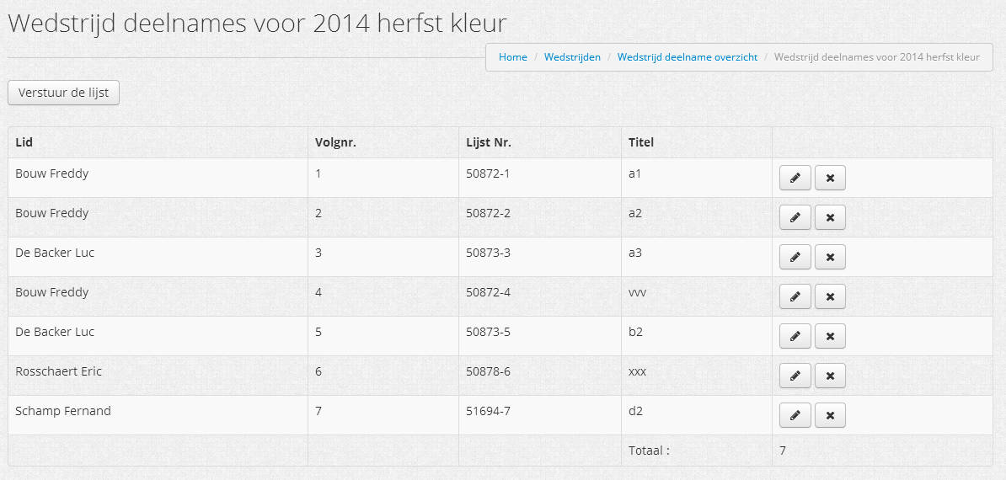
Screenshot 4

Door op het “kruisje” te klikken verwijder je een item uit de lijst
Door op het potloodje te klikken, kun je een item wijzigen:
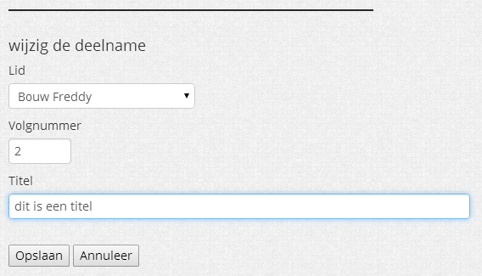
Screenshot 5

Als je nu op “annuleer” klikt, worden de aangebrachte wijzigingen niet opgeslagen, en keer je terug naar het scherm 3 (“voeg een nieuwe deelname toe”)

5. Verstuur de lijst naar de wedstrijdcommissaris:
Wanneer de lijst volledig en correct ingevuld is, klik je op “verstuur de lijst”. De lijst wordt dan geblokkeerd en opgestuurd naar de wedstrijdcommissaris, Rudy De Cleene.
Het scherm ziet er nu bijvoorbeeld als volgt uit:
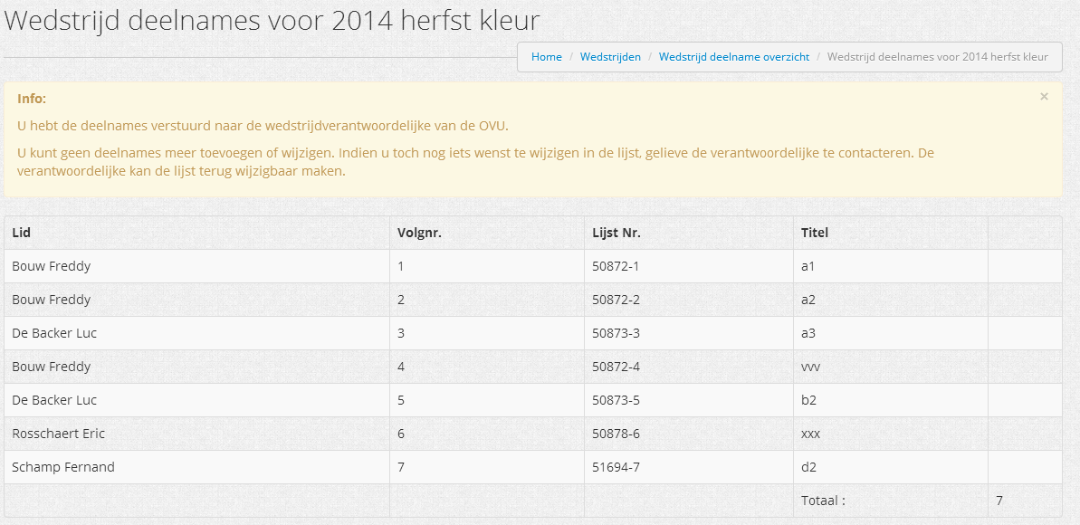
Screenshot 6

FOUTMELDINGEN: indien er één of meer, door het systeem detecteerbare, fouten in de lijst staan, krijg je een foutmelding. Pas na correctie van deze fout(en) kan de lijst opgestuurd worden. Eén van de foutmeldingen heeft betrekking op het volgnummer: dit moeten opeenvolgende getallen zijn vanaf “1”. Indien een getal ontbreekt (bijvoorbeeld bij nummering … - 4 – 5 – 7 – 8 - … zal een foutmelding gegeven worden, en moet de nummering aangepast worden naar … - 4 – 5 – 6 – 7 - …Let dus goed op bij het ingeven van de volgnummers!

6. Eventuele correcties:
Indien je na het versturen merkt dat er toch nog een fout in de lijst geslopen is, of nog één of meerdere foto’s wenst toe te voegen, dan kun je dit slechts wijzigen door een mail te sturen naar de wedstrijdcommissaris (Rudy De Cleene; rudy.de.cleene@skynet.be) met de vraag om wijzigingen aan je lijst mogelijk te maken. De wedstrijdcommissaris zal dan de lijst deblokkeren, zodat je die terug kunt aanpassen. Nadien moet de lijst opnieuw verstuurd worden (klikken op “verstuur de lijst”)

7. Herhaal eventueel vanaf 3. voor een tweede wedstrijd:
Indien je bijvoorbeeld na het ingeven van de foto’s voor de wedstrijd “kleur” ook nog foto’s voor de wedstrijd “monochroom” wenst in te geven, herhaal je alle stappen vanaf 3.
Uiteraard kan de lijst voor een tweede wedstrijd ook later ingegeven worden; dan zijn alle stappen vanaf het inloggen noodzakelijk.

